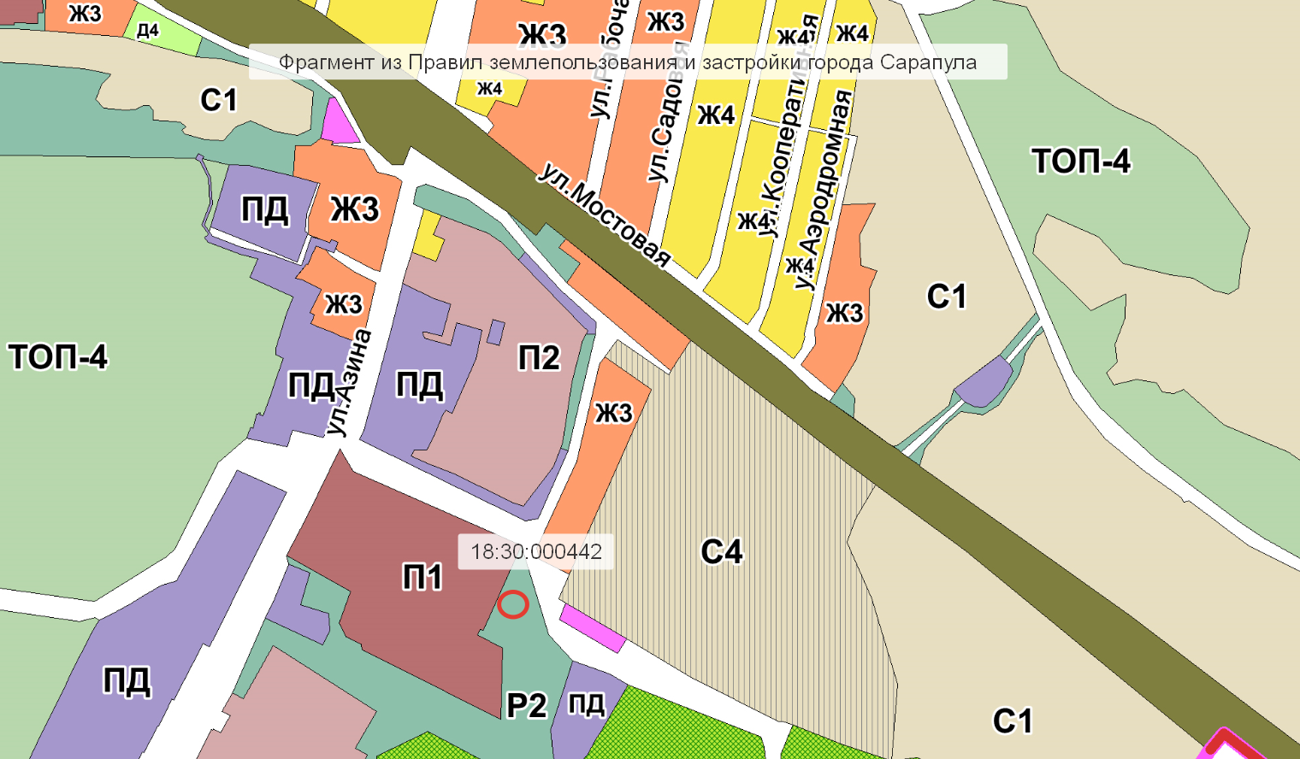
Согласно Правилам землепользования и застройки города Сарапула, утвержденным решением Сарапульской городской Думы № 3-174 от 22.12.2011 г. (с изменениями), образуемый земельный участок в кадастровом квартале 18:30:000442 по улице Птицефабрика находится в территориальной зоне Р2 – зона зеленых насаждений, выполняющих специальные функции. К основным видам разрешенного использования объектов недвижимости, характерным для данной зоны, относятся:
• охрана природных территорий (9.1).

Вспомогательные виды разрешенного использования объектов недвижимости отсутствуют.
К условно разрешенным видам разрешенного использования объектов недвижимости, характерным для данной зоны, относятся:

• коммунальное обслуживание (3.1).

